**离校操作手册**

**一、业务环节相关操作**

**第一步** **进入离校系统。**打开 爱师大-工作台 ，在学工·校园社区中打开“毕业生离校”。

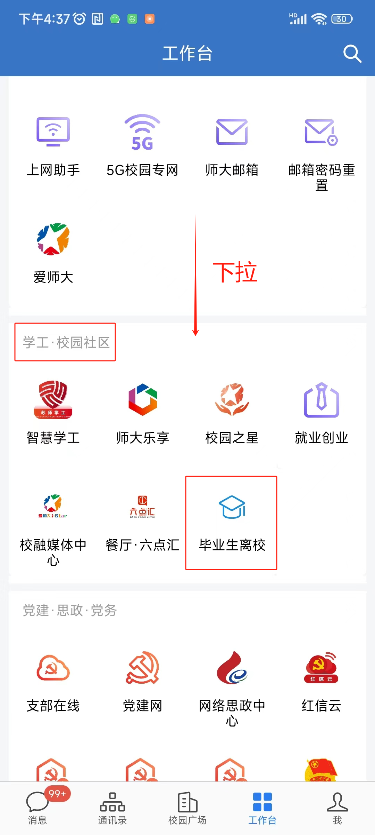

**第二步 核对数据。**负责教师进入离校系统后可以看到全校毕业生任务完成情况，需及时与本部门系统数据进行核对。以财务缴费任务为例，下图为本科毕业生的财务缴费情况，如果成功办理人数或未通过人数与财务系统内的数据不一致，请及时和信息化处联系，联系电话：83656405。

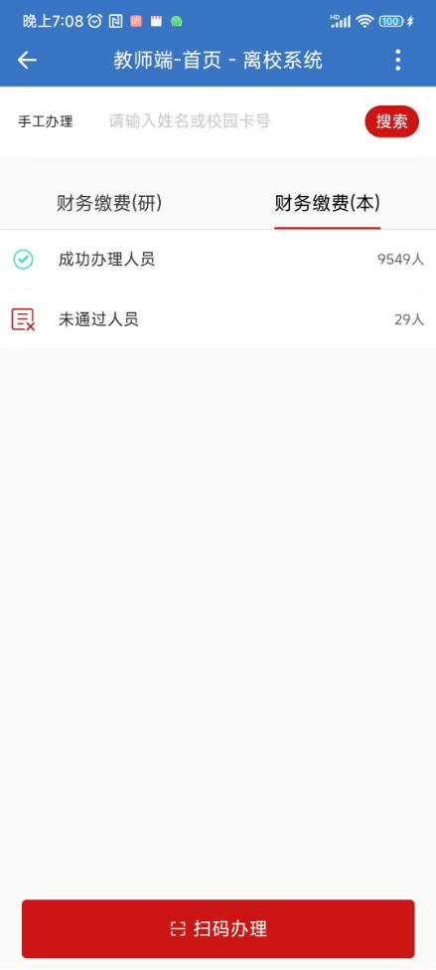

**第三步** **办理任务。**办理任务的部门分别为：计划财务处、后勤保障部、图书馆、信息化处卡务中心，办理内容为：

1. 图书馆的图书清还和图书欠费任务。学生还书或者缴费后，办理人员可以通过离校系统扫码办理，快速完成学生的离校任务。也可等待15分钟，图书馆的还书和缴费数据会自动同步到离校系统，离校任务也会自动完成。
2. 卡务中心的校园卡缴费任务。学生如果前往卡务中心充值校园卡，办理人员可以通过离校系统扫码办理，快速完成学生的离校任务。也可等待15分钟，卡务中心的缴费数据会自动同步到离校系统，离校任务也会自动完成。
3. 计划财务处的财务缴费任务。学生缴费后，因为财务系统未与离校系统对接，办理人员**须**通过离校系统扫码办理，离校任务才会完成。
4. 后勤保障部的退宿办理任务。学生交完押金，并且完成宿舍检查后，宿舍管理员**须**通过离校系统扫码办理，离校任务才会完成。

扫码办理的方式如下图所示，点击“设置通过”并确认

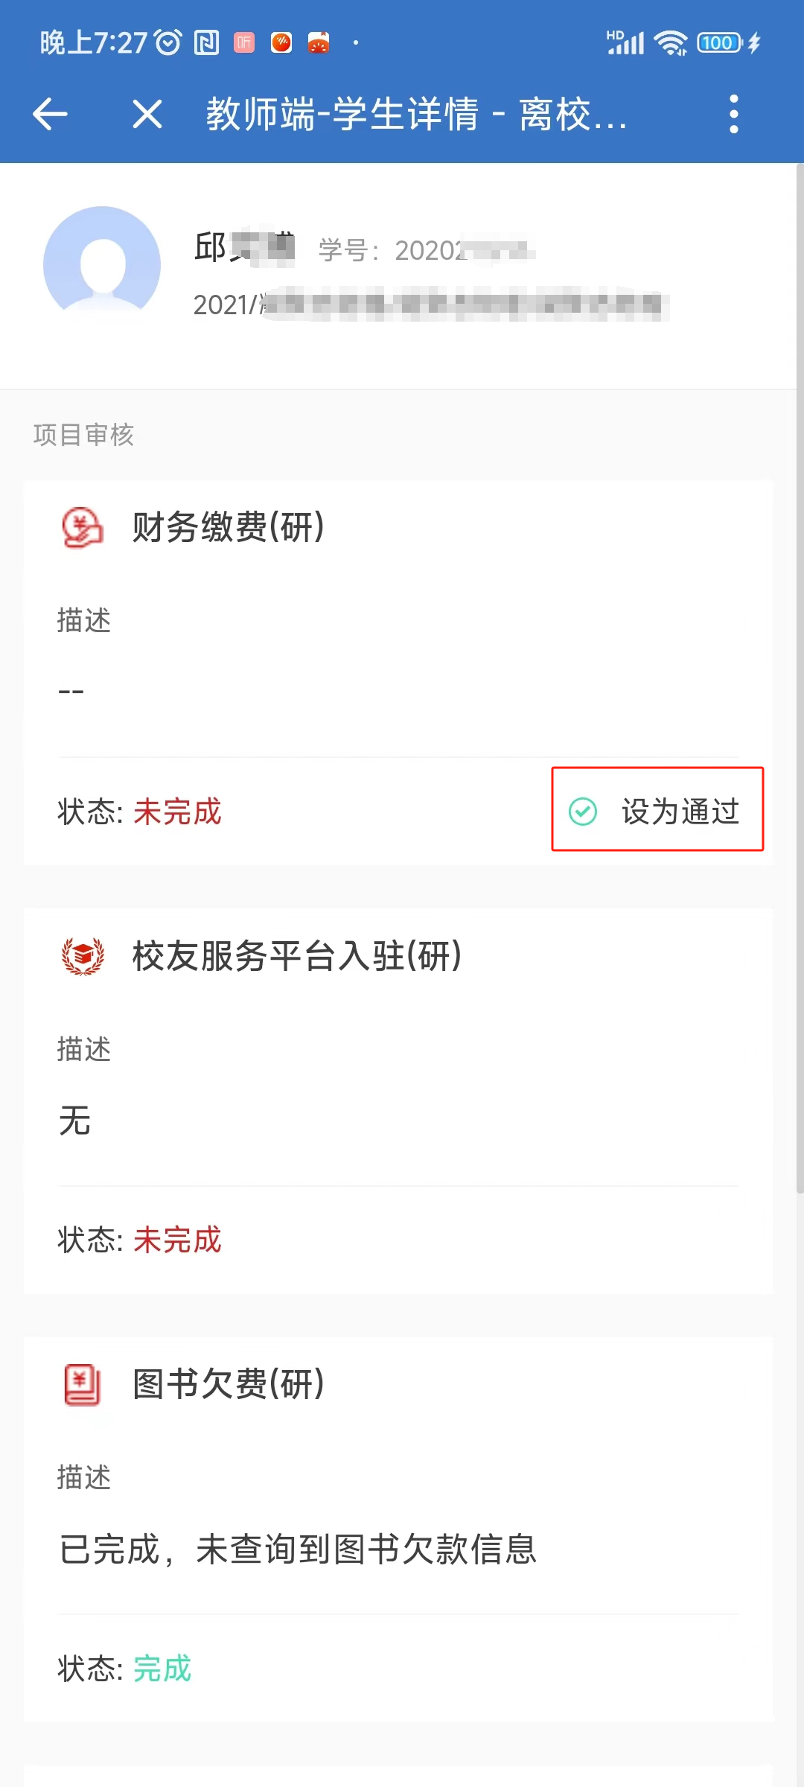 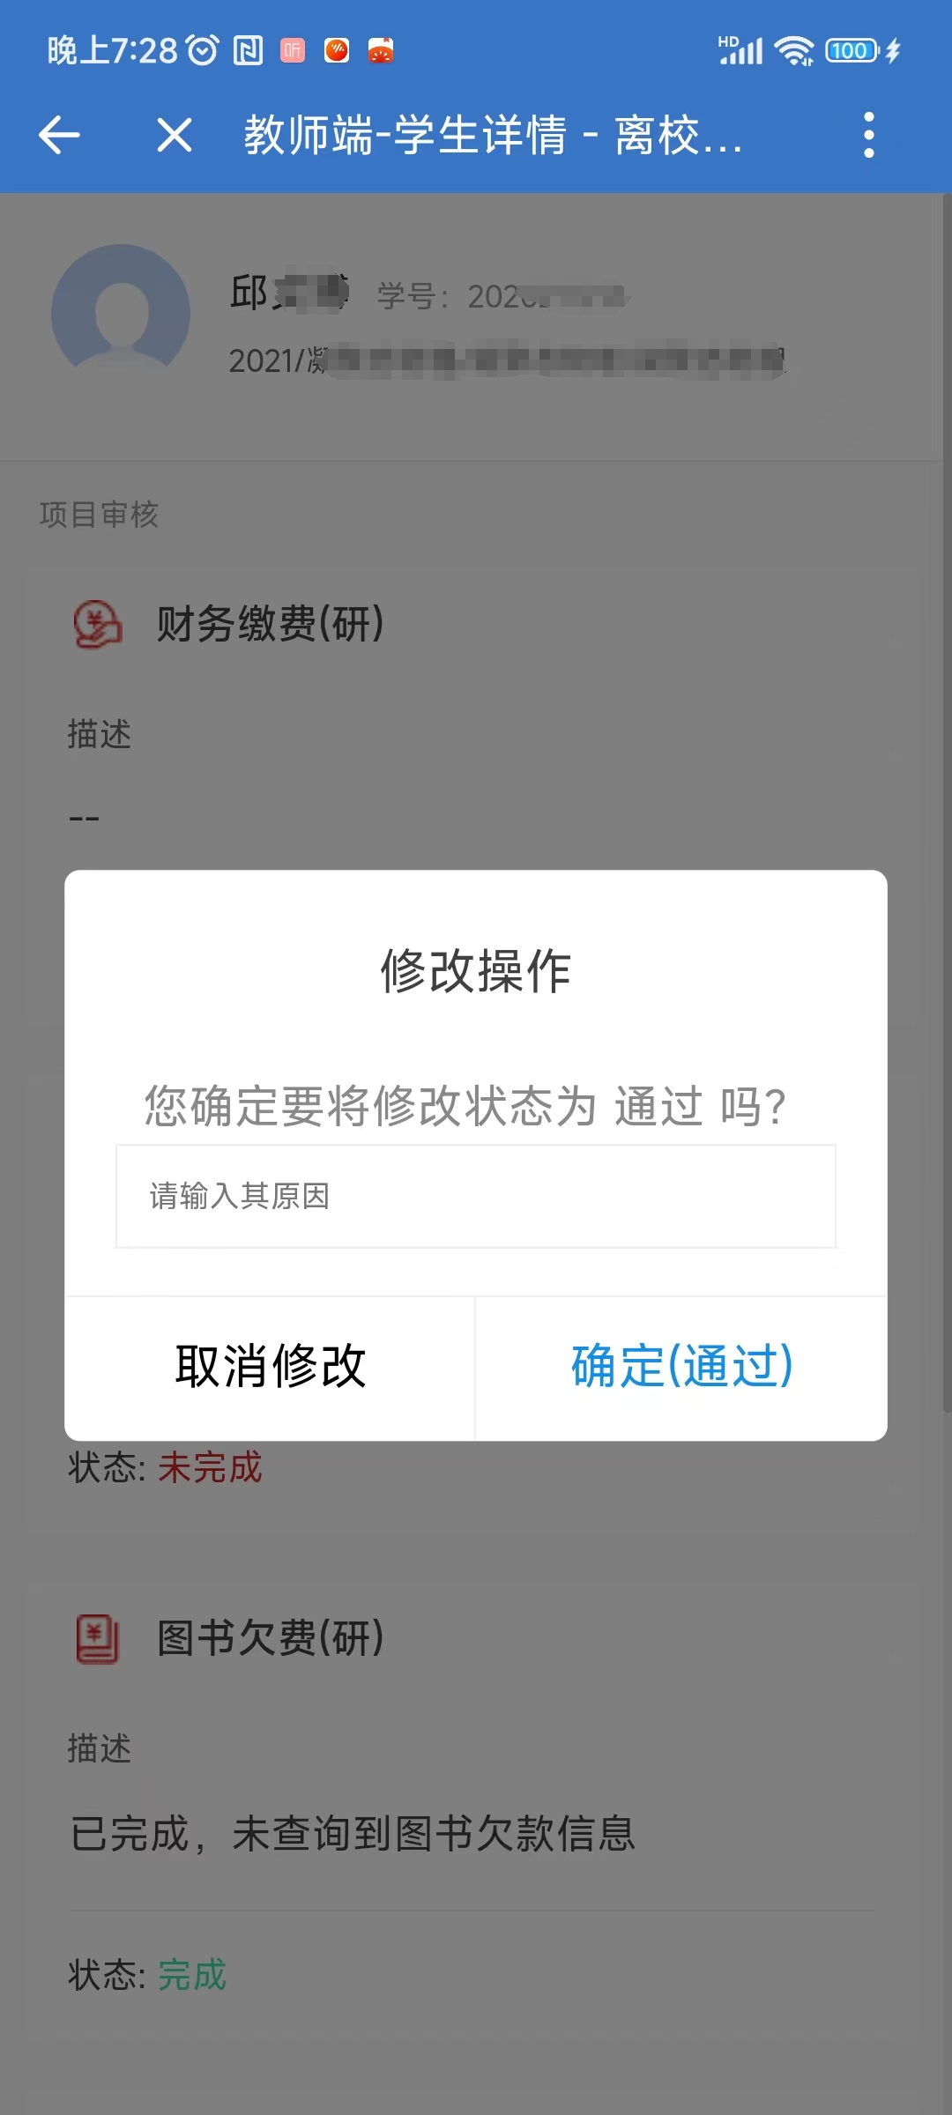

**二、统计查询相关操作**

**第一步** **进入离校系统。**打开 爱师大-工作台 ，在学工·校园社区中打开“毕业生离校”。



**第二步 查看任务完成情况。**负责教师可随时查看不同任务的完成情况。点击任务列表，可进一步了解完成任务/未完成任务的人员名单，方便督促离校工作。

